ОТЧЕТ

О ВЫПОЛНЕНИИ РАБОТ ПО контракту №1 от 13.03.2024г. «Текущий ремонт спортивного зала МБОУ «Кузьмичёвская СШ»

Название муниципального района: Городищенский район

Мониторинг по состоянию на_07.08.2024 г. (Работы, выполненные за период с 31.07.2024-07.08.2024)

Раздел сайта: https://kuzmichi.volgogradschool.ru/?section_id=176

Наименование учреждения | Дата начала - окончания работ | Выполнение работ (перечислить на день отчета) | Было (фото) | Стало  (по состоянию на день отчета)
МБОУ «Кузьмичевская средняя школа» | Начало  03.06.2024  Окончание 31.07.2024 | - Устройство ПВХ-покрытия на клее со свариванием полотнищ в стыках;  - Нанесение линий разметки на покрытии;  - Установка декоративных экранов на радиаторы;  - Установка заградительной сетки на окна;  - Установка баскетбольных щитов с кольцами;  - Установка стоек пристенных для волейбольной сетки. | 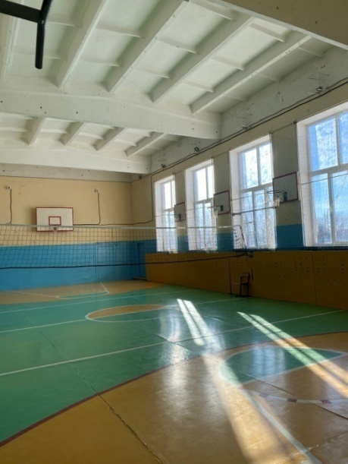  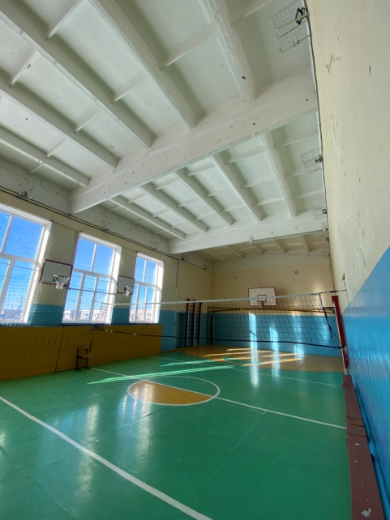 | 